

Inserir Débito a Cobrar de Rateio por Macromedidor
Esta opção do sistema permite a inserção de um Débito a Cobrar de rateio por macromedidor, para um imóvel condomínio. O acesso a esta funcionalidade pode ser realizado via Menu do sistema, pelo caminho: GSAN > Faturamento > Débito a Cobrar > Inserir Débito a Cobrar.
Feito isso, o sistema visualiza a tela a seguir:

Observação
Informamos que os dados exibidos nas telas a seguir são fictícios, e não retratam informações de clientes.
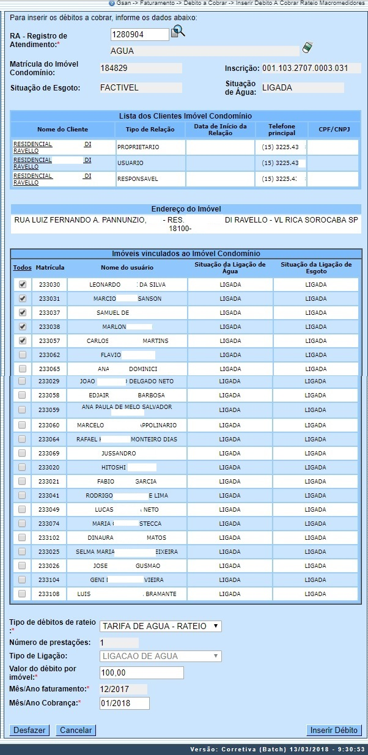
Obrigatoriamente, informe o Registro de Atendimento ou clique em para Pesquisar Registro de Atendimento. Feito isso, os campos Matrícula do Imóvel Condomínio, Situação de Esgoto, Situação de Água, Inscrição, além dos campos dos quadros Lista dos Clientes Imóvel Condomínio, Endereço do Imóvel e Imóveis vinculados ao Imóvel Condomínio são preenchidos automaticamente.
Em seguida, preencha os demais campos obrigatórios (sinalizados na tela por um asterisco , clicando no botão para solicitar ao sistema a efetivação da inserção do Débito a Cobrar para o imóvel condomínio.
Atenção: acima o campo Número de prestações aparece desabilitado para edição, com valor igual a uma prestação apenas. Porém, a quantidade de prestações em que o débito será cobrado, sem permitir alteração, pode ser alterada para a CAGEPA e demais empresas. Ou seja, é possível informar a quantidade de prestações para o débito inserido, caso a empresa esteja parametrizada para informar o número de prestações. Informado este campo, o sistema divide o valor do débito pela quantidade de prestações informada. Caso o resultado seja igual a ZERO, uma menssagem de crítica é visualizada, informando que a quantidade de prestações é incompatível com o valor do débito.
Antes de clicar no botão , selecione os imóveis que irão ratear o valor, já informado no campo Valor do débito por imóvel:. O sistema executa algumas validações:
- Caso a situação do registro de atendimento seja encerrada, o sistema exibe a mensagem: Registro de Atendimento está encerrado e retorna para o passo correspondente no fluxo principal.
- Caso o tipo de solicitação do registro de atendimento não permita a geração de débito a cobrar, o sistema exibe a mensagem: Especificação do Tipo de Solicitação do Registro de Atendimento não permite cobrança de débito e retorna para o passo correspondente no fluxo principal.
- Caso exista o registro de atendimento, porém, sem um imóvel associado, o sistema exibe a mensagem: Registro de Atendimento não está associado a um imóvel e retorna para o passo correspondente no fluxo principal.
- Caso o imóvel não seja um imóvel condomínio, o sistema exibe a mensagem: O imóvel do registro de atendimento não corresponde a um imóvel condomínio e retorna para o passo correspondente no fluxo principal.
- Caso o mês/ano de faturamento esteja inválido, o sistema exibe a mensagem: Mês/Ano de faturamento inválido e retorna para o passo correspondente no fluxo principal.
- Caso o grupo de faturamento do imóvel condomínio (macromedidor) esteja em processo de faturamento:
  - Caso já tenha ocorrido a geração dos dados de leitura do grupo de faturamento do imóvel:
    - Caso o mês e ano de referência informado seja menor ou igual ao mês e ano do grupo de faturamento do imóvel, o sistema exibe a mensagem: Imóvel Condomínio <IMOV_ID> do Grupo <FTGR_ID> em processo de Faturamento. Mês e ano de referência informado deve ser igual ou posterior a «MM/AAAA de (FTGR_AMREFERENCIA + 1mês)» e retorna ao fluxo principal.
  - Caso contrário:
    - Caso o mês e ano de referência informado seja menor que o mês e ano do grupo de faturamento do imóvel, o sistema exibe a mensagem: Mês e ano de referência informado deve ser igual ou posterior a «MM/AAAA de (FTGR_AMREFERENCIA)» e retorna para o fluxo principal.
- Caso já exista algum tipo de débito a cobrar de rateio na referência do faturamento para os imóveis vinculados ao imóvel condomínio, o sistema exibe a mensagem: O Imóvel «matrícula do imóvel» já possui débito a cobrar de rateio na Referência « ano/mês de faturamento informado » e retorna para o passo correspondente no fluxo principal.

Tela de Sucesso
A tela de sucesso é apresentada após o clique no botão caso não haja inconsistência no conteúdo dos campos da tela. O sistema apresenta a mensagem abaixo, quando a inclusão do Débito a cobrar de rateio por macromedidor tiver sido realizada com sucesso:
Débito a Cobrar (descrição do tipo de débito) do imóvel (matrícula do imóvel condomínio) incluído com sucesso.
O sistema apresenta três opções após a inserção do Débito a Cobrar. Escolha uma delas, clicando em algum dos links apresentados na tela de sucesso:
- Menu Principal - Para ir à tela principal do sistema.
- Inserir outro Débito a Cobrar de Rateio por Macromedidor - Para inserir outro Débito a Cobrar.
- Cancelar Débitos(s) a Cobrar do Imóvel (matrícula do imóvel) - Para ativar a opção Cancelar Débito a Cobrar de Rateio por Macromedidor.

Preenchimento dos Campos
Campo | Preenchimento dos Campos
Registro de Atendimento | Informe o número do Registro de Atendimento e tecle Enter, ou clique no botão , que fica ao lado do campo. Neste caso será apresentada uma tela de popup, onde será possível Pesquisar Registro de Atendimento no cadastro.  Após a informação do número do Registro de Atendimento, ou da seleção de um Registro de Atendimento na tela de pesquisa, o sistema atualiza os quadros:  Lista dos Clientes Imóvel Condomínio;  Endereço do Imóvel;  Imóveis vinculados ao Imóvel Condomínio.  Para limpar os campos relacionados ao registo de atendimento, clique no botão ao lado do campo em exibição.  O Registro de Atendimento, obrigatoriamente, deverá estar ativo; associado a um imóvel condomínio; e ser do tipo que permita a geração de Débito a Cobrar.
Tipo de débitos de rateio | Campo obrigatório. Selecione o tipo de débito entre tarifa de água ou esgoto.
Número de prestações | Quantidade de prestações em que o débito será cobrado, definido pelo sistema, sem permitir alteração.  Regra associada: para a CAGEPA é possível informar a quantidade de prestações para o débito inserido, caso a empresa esteja parametrizada para informar o número de prestações. Informado este campo, o sistema divide o valor do débito pela quantidade de prestações informada. Caso o resultado seja igual a ZERO, uma menssagem de crítica é visualizada, informando que a quantidade de prestações é incompatível com o valor do débito.
Tipo de Ligação | Preenchido pelo sistema como água sem permitir alteração.
Valor do débito por imóvel | Campo obrigatório. Informe o valor do débito cobrado individualmente para cada imóvel selecionado.
Mês/Ano faturamento | Preenchido pelo sistema, sem permitir alteração.
Mês/Ano cobrança | Campo obrigatório - Informe no formato MM/AAAA o início da cobrança.

Funcionalidade dos Botões
Botão | Descrição da Funcionalidade
 | Utilize este botão para ativar a funcionalidades Pesquisar Registro de Atendimento.
 | Utilize este botão para limpar as informações existentes nos campos associados a ele.
 | Utilize este botão para fazer com que a tela volte ao seu estado inicial de exibição.
 | Utilize este botão para fazer com que o sistema encerre a tela sem salvar o que está sendo feito, e volte para a tela principal.
Utilize este botão para solicitar ao sistema a inserção do Débito a Cobrar de Rateio por Macromedidor na base de dados.
É necessário que todos os campos estejam preenchidos corretamente.
Caso exista alguma inconsistência, o sistema emite a mensagem de crítica correspondente.

Referências
Inserir Débito a Cobrar de Rateio por Macromedidor

Termos Principais
Crédito
Faturamento

Vídeos
Inserir Débito a Cobrar de Rateio por Macromedidor
Clique aqui para retornar ao Menu Principal do GSAN.

